БЕЛГОРОДСКАЯ ОБЛАСТЬ

АДМИНИСТРАЦИЯ
АФАНАСОВСКОГО СЕЛЬСКОГО ПОСЕЛЕНИЯ МУНИЦИПАЛЬНОГО РАЙОНА «КОРОЧАНСКИЙ РАЙОН»

П О С Т А Н О В Л Е Н И Е

Афанасово

03 июня 2024 года №20

Об утверждении отчета об исполнении
бюджета муниципального образования
«Афанасовское сельское поселение»
муниципального района «Корочанский район»
Белгородской области за 1 квартал 2024 года

Заслушав и обсудив отчет «Об исполнении бюджета муниципального образования «Афанасовское сельское поселение» муниципального района «Корочанский район» Белгородской области за 1 квартал 2024 года», руководствуясь п. 2. ст.14, ст. 37 Устава Афанасовского сельского поселения, администрация Афанасовского сельского поселения п о с т а н о в л я е т:
Утвердить отчет об исполнении бюджета муниципального образования «Афанасовское сельское поселение» муниципального района «Корочанский район» Белгородской области за 1 квартал 2024 года по доходам в сумме 2 079 601,72 рубль , по расходам в сумме 1 969 924,84 рубля, с превышением доходов над расходами (профицит бюджета) в сумме 109 676 ,88 рублей. 1. Поступление доходов в бюджет муниципального образования «Афанасовское сельское поселение» муниципального района «Корочанский район» Белгородской области за 1 квартал 2024 года согласно приложению №1 к настоящему постановлению.
2. Распределение бюджетных ассигнований муниципального образования «Афанасовское сельское поселение» муниципального района «Корочанский район» Белгородской области за 1 квартал 2024 года по разделам, подразделам, целевым статьям расходов и видам расходов классификации расходов бюджета согласно приложению №2 к настоящему постановлению.
3. Ведомственная структура расходов бюджета муниципального образования «Афанасовское сельское поселение» муниципального района «Корочанский район» Белгородской области за 1 квартал 2024 года согласно приложению №3 к настоящему постановлению.
4. Распределение межбюджетных трансфертов, получаемых из областного бюджета муниципальным образованием «Афанасовское сельское поселение» муниципального района «Корочанский район» Белгородской области за 1 квартал 2024 года согласно приложению № 4 к настоящему постановлению.
5. Обнародовать настоящее постановление администрации
Афанасовского сельского поселения в общедоступных местах.
6. Разместить настоящее постановление на официальном web-сайте муниципального района «Корочанский район» Белгородской области на страничке администрации Афанасовского сельского поселения afanasovskoe-r31.gosweb.gosuslugi.ru в сети «Интернет».
7. Контроль исполнения постановления оставляю за собой.

Глава администрации  Афанасовского сельского поселения | 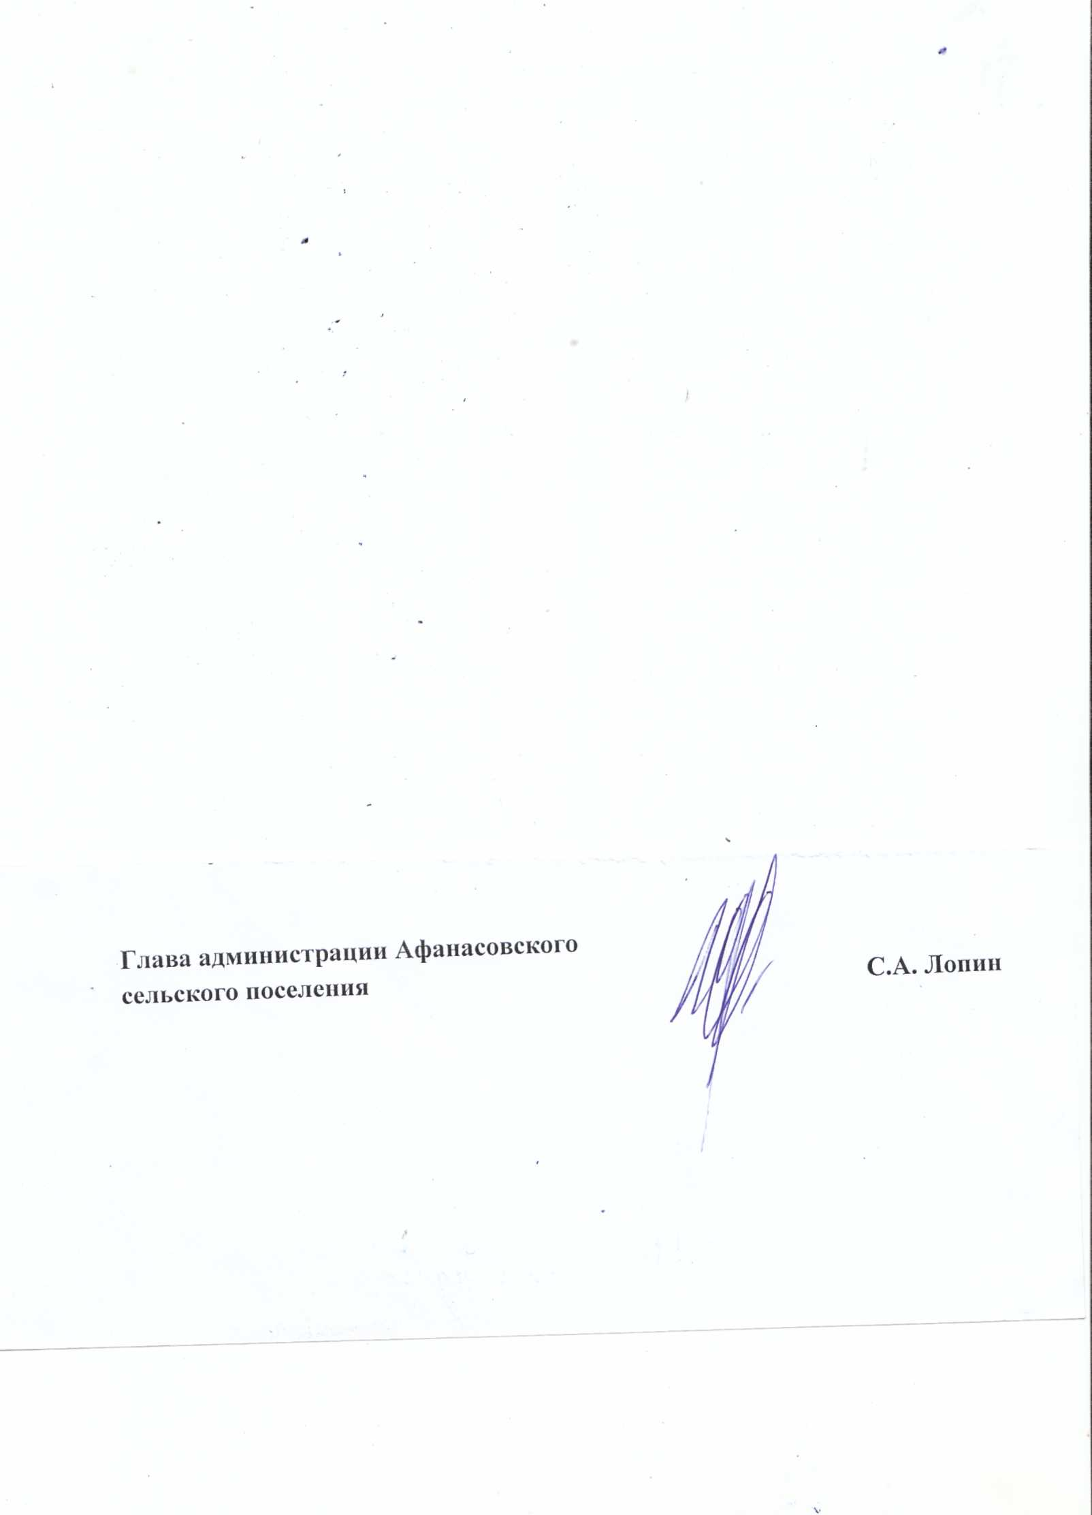 | С.А.Лопин

Приложение №1
к постановлению администрации
Афанасовского сельского поселения
от 03 июня 2024 года № 20

Поступление
доходов в бюджет муниципального образования «Афанасовское сельское поселение» муниципального района «Корочанский район» Белгородской области за 1 квартал 2024 года

Наименование показателей | Факт  (руб.)
1 | 2
Собственные доходы
Налог на доходы физических лиц | 39 276,14
Государственная пошлина | 950
Налог на имущество | 36 043,60
Земельный налог | 85 412,27
Единый сельскохозяйственный налог | 31 687,50
Всего собственных доходов | 193 369,51
Дотации бюджетам поселений на выравнивание бюджетной обеспеченности | 1 783 000
Межбюджетные трансферты, передаваемые бюджетам поселений для компенсации дополнительных расходов | 69 000,00
Субвенции на осуществление первичного воинского учета на территориях, где отсутствуют военкоматы | 33 733,19
Перечисление из бюджета сельских поселений для осуществления возврата ( зачета ) излишне уплаченных сумм. | -500,98
Доходы бюджетов сельских поселений от возврата остатков субсидий прошлых лет | 1 000
ВСЕГО ДОХОДОВ | 2 079 601,72

Приложение №2
к постановлению администрации
Афанасовского сельского поселения
от 03 июня 2024 года № 20

Распределение бюджетных ассигнований бюджета
по разделам, подразделам, целевым статьям расходов и видам расходов
классификации расходов бюджета муниципального образования «Афанасовское сельское поселение» за 1 квартал 2024 года
(руб.)
Коды функциональной классификации расходов бюджета Российской Федерации |  |  |  | Наименование показателей | Сумма  1 квартал  2024  года
Раз-дел | подраздел | КЦСР | КВР | Наименование показателей | Сумма  1 квартал  2024  года
01 |  |  |  | Общегосударственные вопросы | 774977,60
01 | 04 |  |  | Функционирование Правительства Российской Федерации, высших исполнительных органов государственной власти субъектов Российской Федерации, местных администраций | 772977,60
01 | 04 | 0170100190 |  | Подпрограмма «Реализация функций органов местного самоуправления администрации Афанасовского сельского поселения» муниципальной программы «Социально-экономическое развитие Афанасовского сельского поселения ». | 400796,32
01 | 04 | 0170100190 | 100 | Расходы на выплаты персоналу в целях обеспечения выполнения функций муниципальными органами, казенными учреждениями, органами управления государственными внебюджетными фондами | 229972,71
01 | 04 | 0170100190 | 120 | Расходы на выплаты по оплате труда персоналу муниципальных органов | 229972,71
01 | 04 | 0170100190 | 121 | Фонд оплаты труда государственных (муниципальных) органов | 185253,02
01 | 04 | 0170100190 | 129 | Начисления на выплаты по оплате труда | 44719,69
01 | 04 | 0170100190 | 200 | Закупка товаров, работ и услуг для обеспечения государственных (муниципальных) нужд | 169600,08
01 | 04 | 0170100190 | 240 | Иные закупки товаров, работ и услуг для обеспечения государственных (муниципальных) нужд | 169600,08
01 | 04 | 0170100190 | 244 | Прочая закупка товаров, работ и услуг для обеспечения государственных (муниципальных) нужд | 137393,28
01 | 04 | 0170100190 | 247 | Закупка энергетических ресурсов | 32206,80
01 | 04 | 0170100190 | 800 | Иные бюджетные ассигнования | 1223,53
01 | 04 | 0170100190 | 850 | Уплата налогов, сборов и иных платежей | 1223,53
01 | 04 | 0170100190 | 852 | Уплата прочих налогов, сборов и иных платежей | 1169,00
01 | 04 | 0170100190 | 853 | Уплата иных платежей | 54,53
01 | 04 | 0170100310 |  | Расходы на выплаты по оплате труда главы администрации сельского поселения | 370881,28
01 | 04 | 0170100310 | 100 | Расходы на выплаты персоналу в целях обеспечения выполнения функций муниципальными органами, казенными учреждениями, органами управления государственными внебюджетными фондами | 370881,28
01 | 04 | 0170100310 | 120 | Расходы на выплаты персоналу муниципальных органов | 370881,28
01 | 04 | 0170100310 | 121 | Фонд оплаты труда государственных (муниципальных) органов | 291583,02
01 | 04 | 0170100310 | 129 | Начисления на выплаты по оплате труда | 79298,26
01 | 04 |  |  | Перечисление другим бюджетам бюджетной системы Российской Федерации | 1300,00
01 | 04 | 0170180190 |  | Перечисление другим бюджетам бюджетной системы Российской Федерации | 1300,00
01 | 04 | 0170180190 | 540 | Перечисление другим бюджетам бюджетной системы Российской Федерации | 1300,00
01 | 06 |  |  | Перечисление другим бюджетам бюджетной системы Российской Федерации | 2000,00
01 | 06 | 0170180190 |  | Перечисление другим бюджетам бюджетной системы Российской Федерации | 2000,00
01 | 06 | 0170180190 | 540 | Перечисление другим бюджетам бюджетной системы Российской Федерации | 2000,00
02 |  |  |  | Национальная оборона | 33733,19
02 | 03 |  |  | Мобилизационная и вневойсковая подготовка в рамках внепрограммных расходов | 33733,19
02 | 03 | 9990051180 |  | Осуществление первичного воинского учета на территориях, где отсутствуют военные комиссариаты в рамках внепрограммных расходов | 33733,19
02 | 03 | 9990051180 | 100 | Расходы на выплаты персоналу в целях обеспечения выполнения функций государственными (муниципальными) органами , казенными учреждениями , органами управления государственными внебюджетными фондами | 33733,19
02 | 03 | 9990051180 | 121 | Фонд оплаты труда государственных (муниципальных) органов | 26712,12
02 | 03 | 9990051180 | 129 | Начисления на выплаты по оплате труда | 7021,07
04 |  |  |  | Национальная экономика | 0
04 | 09 |  |  | Дорожное хозяйство (дорожные фонды) | 0
04 | 09 | 0150183460 |  | Подпрограмма «Содержание дорожно-уличной сети на территории Афанасовского сельского поселения» муниципальной программы «Социально-экономическое развитие Афанасовского сельского поселения». | 0
04 | 09 | 0150183460 | 200 | Закупка товаров, работ и услуг для обеспечения государственных (муниципальных) нужд муниципальных нужд | 0
04 | 09 | 0150183460 | 240 | Иные закупки товаров, работ и услуг для обеспечения государственных (муниципальных) нужд | 0
04 | 09 | 0150183460 | 244 | Прочая закупка товаров, работ и услуг для обеспечения государственных (муниципальных) нужд | 0
05 |  |  |  | Жилищно-коммунальное хозяйство | 881503,97
05 | 03 |  |  | Благоустройство | 881503,97
05 | 03 | 0130361340 |  | Организация наружного освещения населенных пунктов Корочанского района (средства местного бюджета) | 44225,13
05 | 03 | 0130361340 | 200 | Закупка товаров, работ и услуг для обеспечения государственных (муниципальных) нужд | 44225,13
05 | 03 | 0130361340 | 240 | Иные закупки товаров, работ и услуг для обеспечения государственных (муниципальных) нужд | 44225,13
05 | 03 | 0130361340 | 244 | Прочая закупка товаров, работ и услуг для обеспечения государственных (муниципальных) нужд | 44225,13
05 | 03 | 0130381340 |  | Межбюджетные трансферты по организации наружного освещения населенных пунктов Афанасовского сельского поселения (средства местного бюджета) | 261000,00
05 | 03 | 0130381340 | 540 | Иные межбюджетные трансферты | 261000,00
05  05 | 03  03 | 0130164460 |  | Озеленение | 4900,00
05 | 03 | 0130164460 | 200 | Закупка товаров, работ и услуг для обеспечения государственных (муниципальных) нужд | 4900,00
05 | 03 | 0130164460 | 240 | Иные закупки товаров, работ и услуг для обеспечения государственных (муниципальных) нужд | 4900,00
05 | 03 | 0130164460 | 244 | Прочая закупка товаров, работ и услуг для обеспечения государственных (муниципальных) нужд | 4900,00
05 | 03 | 0130265460 |  | Прочие мероприятия по благоустройству поселений | 571378,84
05 | 03 | 0130265460 | 200 | Закупка товаров, работ и услуг для обеспечения государственных (муниципальных) нужд | 571378,84
05 | 03 | 0130265460 | 240 | Иные закупки товаров, работ и услуг для обеспечения государственных (муниципальных) нужд | 571378,84
05 | 03 | 0130265460 | 244 | Прочая закупка товаров, работ и услуг для обеспечения государственных (муниципальных) нужд | 571378,84
05 | 03 | 0210329990 |  | Программа « Использование и охрана земель Афанасовского сельского поселения муниципального района «Корочанский район» Белгородской области на 2021-2025 годы | 0
05 | 03 | 0210329990 | 200 | Прочие работы, услуги в рамках благоустройства территорий | 0
05 | 03 | 0210329990 | 240 | Прочие работы, услуги в рамках благоустройства территорий | 0
05 | 03 | 0210329990 | 244 | Прочие работы, услуги в рамках благоустройства территорий | 0
08 |  |  |  | Культура, кинематография | 279710,08
08 | 01 |  |  | Подпрограмма «Культура и библиотечная деятельность на территории Афанасовского сельского поселения» муниципальная программа «Социально-экономическое развитие Афанасовского сельского поселения» | 279710,08
08 | 01 | 0110300590 |  | Обеспечение деятельности муниципальных учреждений (дома культуры) | 279710,08
08 | 01 | 0110300590 | 200 | Закупка товаров, работ и услуг для обеспечения государственных (муниципальных) нужд | 279710,08
08 | 01 | 0110300590 | 240 | Иные закупки товаров, работ и услуг для обеспечения государственных (муниципальных) нужд | 279710,08
08 | 01 | 0110300590 | 244 | Прочая закупка товаров, работ и услуг для обеспечения государственных (муниципальных) нужд | 59163,46
08 | 01 | 0110300590 | 247 | Закупка энергетических ресурсов | 220546,62
 |  |  |  | Всего расходов по бюджету за 1 квартал 2024 года | 1969924,84

Приложение №3
к постановлению администрации
Афанасовского сельского поселения
от 03 июня 2024 года № 20

Ведомственная структура расходов бюджета муниципального образования «Афанасовское сельское поселение» муниципального района «Корочанский район» Белгородской области
за 1 квартал 2024 года

Коды функциональной классификации расходов бюджетов Российской Федерации |  |  |  |  | Наименование показателя | Сумма  (руб.)
Мини- стерст-во, ведом-ство | Раз-дел | Подраз-дел | Целе-вые статьи | Вид расхода | Наименование показателя | Сумма  (руб.)
1 | 2 | 3 | 4 | 5 | 6 | 7
903 |  |  |  |  | Администрация Афанасовского сельского поселения
903 | 01 | 04 | 0170100190 | 120 | Фонд оплаты труда государственных (муниципальных) органов и взносов по обязательному социальному страхованию | 229972,71
903 | 01 | 04 | 0170100190 | 244 | Прочая закупка товаров, работ и услуг для обеспечения государственных (муниципальных) нужд | 137393,28
903 | 01 | 04 | 0170100190 | 247 | Закупка энергетических ресурсов | 32206,80
903 | 01 | 04 | 0170100190 | 852 | Уплата прочих налогов и сборов | 1169,00
903 | 01 | 04 | 0170100190 | 853 | Уплата иных платежей | 54,53
903 | 01 | 04 | 0170100310 | 120 | Расходы на выплаты по оплате труда главы администрации сельского поселения | 370881,28
903 | 01 | 04 | 0170180190 | 540 | Перечисления другим бюджетам бюджетной системы Российской Федерации | 1300,00
903 | 01 | 06 | 0170180190 | 540 | Иные межбюджетные трансферты | 2000,00
903 | 02 | 03 | 9990051180 | 100 | Расходы на выплаты персоналу в целях обеспечения выполнения функций государственными (муниципальными) органами, казенными учреждениями, органами управления государственными внебюджетными фондами | 33733,19
903 | 04 | 09 | 0150183460 | 244 | Прочая закупка товаров, работ и услуг для обеспечения государственных (муниципальных) нужд | 0,00
903 | 05 | 03 | 0130164460 | 244 | Прочая закупка товаров, работ и услуг для обеспечения государственных (муниципальных) нужд | 4900,00
903 | 05 | 03 | 0130265460 | 244 | Прочие работы, услуги в рамках благоустройства территории | 571378,84
903 | 05 | 03 | 0130361340 | 244 | Организация наружного освещения населенных пунктов Корочанского района (средства местного бюджета) | 44225,13
903 | 05 | 03 | 0130381340 | 540 | Межбюджетные трансферты | 261000,00
903 | 05 | 03 | 0210329990 | 244 | Прочие работы, услуги в рамках благоустройства территории | 0,00
903 | 08 | 01 | 010300590 | 244 | Прочая закупка товаров, работ и услуг для обеспечения государственных (муниципальных) нужд | 59163,46
903 | 08 | 01 | 010300590 | 247 | Закупка энергетических ресурсов | 220546,62
Всего расходов по бюджету |  |  |  |  |  | 1969924,84

Приложение №4
к постановлению администрации
Афанасовского сельского поселения
от 03 июня 2024 года № 20

Распределение
межбюджетных трансфертов, получаемых из областного бюджета муниципальным образованием «Афанасовское сельское поселение» муниципального района «Корочанский район» Белгородской области
за 1 квартал 2024 года

руб.
Наименование показателей | Всего  (руб.)
Субвенции, субсидии
1 | 2
На осуществление первичного воинского учета на территориях, где отсутствуют военные комиссариаты | 33733,19
ВСЕГО: | 33733,19

